Lentilles minces العدسات الرقيقة
- Les lentilles minces :
- Définition :
Une lentille est un milieu homogène et transparent en verre ou en plastique, délimitée par deux surfaces sphériques, ou une sphérique et l’autre plane, elle est utilisée dans les appareilles optiques, comme microscope, lunette et l’appareil photographique.
- Les différents types de lentille :
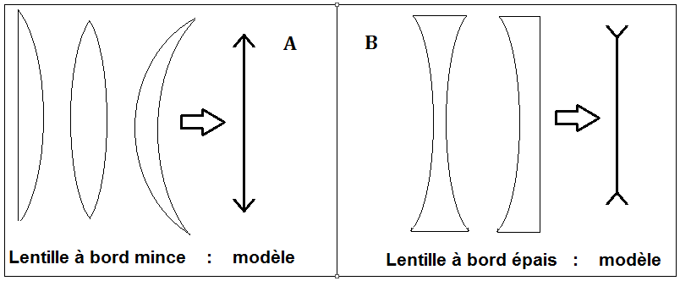
- Activité1 : voir l’image de page 147 et classer les lentilles en deux catégories selon leurs épaisseurs au centre et au bord.

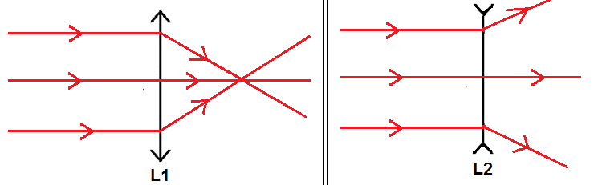
- Activité 2 : On envois 3 rayons parallèle vers 2 lentilles différentes, une Lentille à bords mince L₁ et l’autre à bords épais L₂. Voir le schéma et compléter le tableau suivant :
Lentille | Bords de la lentille | Déviation des faisceaux
$$L_{1}$$ | Bords minces | Les rayons sont convergés
$$L_{2}$$ | Bords épais | Les rayons sont divergés
- Conclusion :
Les lentilles peuvent se classer en deux types :
Des lentilles à bords minces qui font converger des rayons parallèles. Ce sont les lentilles convergentes
Des lentilles à bords épais qui font diverger des rayons parallèles. Ce sont les lentilles divergentes
- Les caractéristiques et les propriétés d’une lentille mince convergente.
- Foyer et distance focale d’une lentille convergente
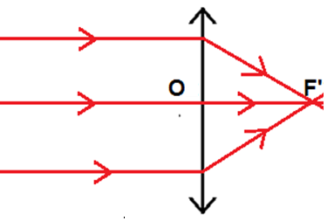
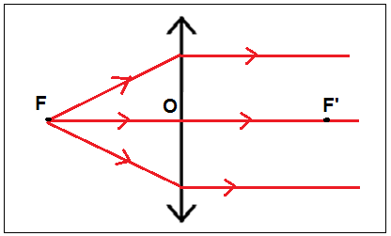
- Activité :

- Interprétation et conclusion :
Les caractéristiques d’une lentille mince convergente sont :
- Centre optique : c’est le point situé au centre de la lentille, on le note O.
- Axe optique : on appelle l’axe optique de la lentille, la droite passant par son centre et perpendiculaire à la lentille, on le note (D).
- Foyer image : c’est le point qui se trouve à l’axe optique, sur lequel les rayons émergent de la lentille se convergent ; si les rayons incidents vers la lentille sont parallèles
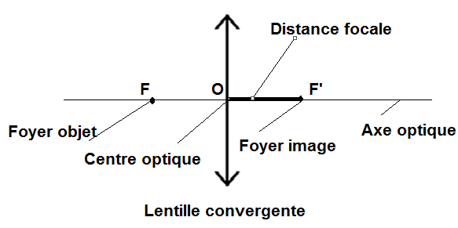
- La distance focale : c’est la distance entre le foyer et le centre de la lentille.
- L’énergie lumineuse provenant de la source se concentre au foyer et peut enflammer le papier. Pour la même raison, il ne faut jamais observer le soleil à travers une lentille ou à l’œil nu.

- Propriétés d’une lentille mince convergente
- Activité :
Envoyer un faisceau de lumière parallèle sur une lentille convergente$L_{1}$. Observer

$$F^{'}$$

(OX)
L1
O
Envoyer un faisceau de lumière parallèle sur une lentille convergente$L_{2}$. Observer
- Le rayon lumineux incident qui passe par le centre optique de la lentille convergente est-il dévie ?

$$F^{'}$$

(OX)
L2
O
F

- Comment sont-ils dévie les rayons lumineux incidents parallèles à l’axe optique de la lentille convergente ?
- Quel est l’effet de l’épaisseur de la lentille sur la distance focale ?
- Sachant que la vergence C est la capacité d’une lentille à faire dévie (converger) les rayons lumineux. Parmi les lentilles L1 et L2, quelle est la lentille la plus convergente ?
- Etablir une relation entre la vergence C et la distance focale f.
- Interprétation et conclusion :
Tout rayon lumineux passant par le centre optique O d’une lentille ne subit aucune déviation.
Tout rayon lumineux arrivant parallèlement à l’axe optique émerge en passant par le foyer F de la lentille.
Plus la distance focale est petite, plus la lentille fait converger les rayons.
La vergence d’une lentille s’exprime par la relation : $C= \frac{1}{{OF}^{'}}=\frac{1}{f^{'}}$ avec, ${OF}^{'}= f^{'}$.
L’unité de la vergence dans le (S.I) est la dioptrie $\left(δ\right)=\frac{1}{1 m}$
Une lentille est très convergente si la distance focale est courte et la vergence élevée.
La vergence d’une lentille convergente est positive. La vergence d’une lentille divergente est négative.
- Image d’un objet par une lentille convergente
Pour déterminer l’image B’ d’un point B, situé en dehors de l’axe optique, on utilise les deux rayons remarquables suivants :
Le rayon issu de B, passant par le centre optique O et qui n’est pas dévié.
Le rayon issu de B, parallèle à l’axe optique et qui émerge en passant par le foyer F.
O
F’
A
B
A’
B’
F
L
Le point d’intersection de ces deux rayons est B’, image de B par la lentille convergente.
Tout rayon lumineux issu du point B et traversant la lentille, émerge de celle-ci en passant par le point image B’.
L’image du point A, projeté orthogonal de B sur l’axe optique, est alors le point image A’, projeté orthogonal de B’ sur l’axe optique. L’image de l’objet est renversée et elle est nette sur un écran placé en A’.
Remarque :
 |  | Caractéristiques de l'image
Position de l'objet |  | Nature | Sens
À l'infini | 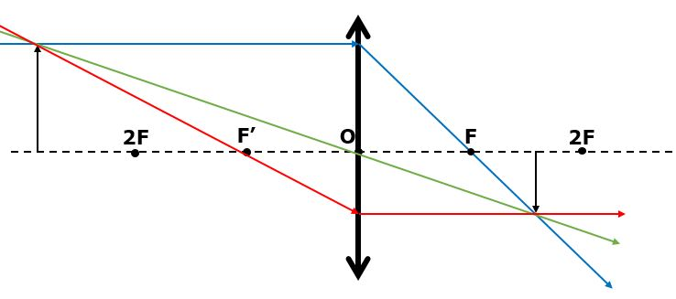 | Réelle et plus petite | Ponctuelle
Entre 2F et F | 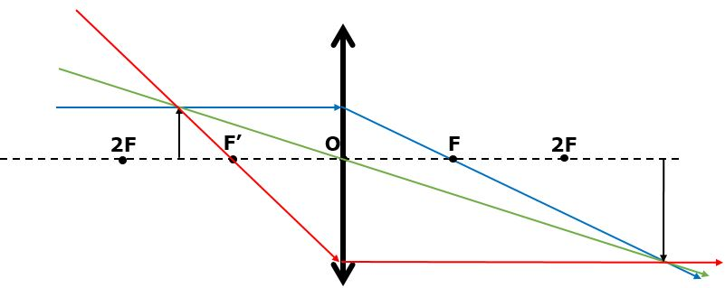 | Réelle et plus grande | inversée
À F | 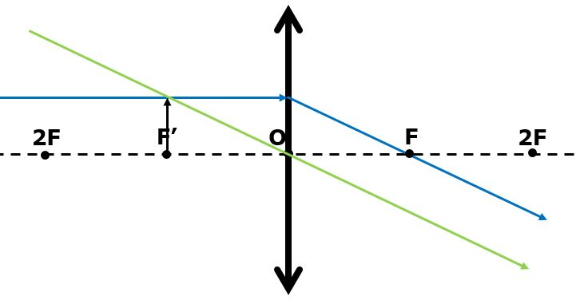 | Aucune image
Entre F et O | 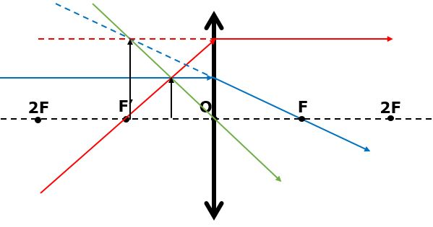 | Virtuelle et plus grande | Droite

